COMERCIAL VIDA

Guía total para exposición
Data Warehouse y proceso ETL
Basada en los 3 ZIP entregados: documentación, datos del DW y proceso ETL

Objetivo: que puedas explicar qué hicieron, por qué lo hicieron, cómo funciona el ETL y cómo demostrar que los datos cargados son correctos.

Prioridad de estudio: modelo → granularidad → dimensiones/hechos → ETL → validación → preguntas difíciles.

1. Qué hay en cada ZIP
ZIP | Archivos | Para qué sirve
ARCHIVOS DE DOCUMENTACIÓN | CREACIÓNDATAWAREHOUSE_ARCHIVO.docx + MODELOLÓGICO_ESTRELLA.png | Explica metodología Kimball, proceso de negocio, granularidad, dimensiones, hechos, transformaciones, evidencias y validación.
DATOS DATA WAREHOUSE | DATAWAREHOUSE.sql + DATAWAREHOUSE_DATOSEXPORTADOS.sql | Crea el esquema DW y contiene una exportación con los datos ya cargados.
PROCESO ETL DW | ETLCOMERCIALVIDA_TERMINADO.py + etl_comercial_vida.log | Implementa la extracción, transformación, carga y validación; el log demuestra el resultado de la ejecución.

2. Resumen del proyecto en 30 segundos
Qué hicieron: crearon un Data Warehouse orientado al proceso de ventas de Comercial Vida usando un modelo estrella.
Metodología: Ralph Kimball con enfoque bottom-up: se parte de un proceso de negocio específico y se construyen su tabla de hechos y dimensiones.
Proceso analizado: ventas.
Hecho principal: FactVenta.
Dimensiones: DimFecha, DimProducto, DimCliente y DimEmpleado.
ETL: Python con Pandas y SQLAlchemy; MySQL mediante el driver PyMySQL.
Validación real del log: 100 registros fuente = 100 registros DW; 307 unidades = 307 unidades; total S/ 75,953.90 = S/ 75,953.90.
Frase para abrir la exposición: “Nuestro Data Warehouse se enfoca en ventas. Aplicamos Kimball bottom-up, construimos un modelo estrella y usamos un ETL en Python para llevar los datos desde COMERCIAL_VIDA hacia DW_COMERCIAL_VIDA, validando al final que los totales coincidan.”

3. Metodología Kimball y por qué se usó
En la documentación se indica explícitamente que se utilizó la metodología Ralph Kimball con enfoque bottom-up.
Bottom-up: Se parte de una necesidad o proceso concreto, en este caso ventas, y se construye primero ese Data Mart / área analítica.
Por qué ventas: La documentación lo considera el proceso principal y además contiene medidas cuantitativas útiles: cantidades, importes y número de operaciones.
Perspectivas de análisis: Tiempo, producto, cliente y empleado.
Escalabilidad del enfoque: El documento indica que más adelante se podrían incorporar otros procesos, por ejemplo compras, con otra tabla de hechos y sus dimensiones.

Pregunta probable: ¿por qué Kimball y no Inmon?
Respuesta alineada con tus archivos: se eligió Kimball porque el trabajo parte de una necesidad específica —ventas— sin construir primero un DW empresarial que integre todos los procesos. El modelo puede ampliarse después con nuevos procesos.
No afirmes que implementaron un DW corporativo completo: los archivos muestran un alcance centrado en ventas.

4. Granularidad: la pregunta más importante
La documentación define que cada fila de FactVenta representa la venta de un producto dentro del proceso. En la práctica, el ETL parte de DETALLE_VENTA, por lo que la granularidad corresponde al detalle de venta por producto.
Pregunta | Respuesta
¿Una fila representa una venta completa? | No. Representa un detalle/producto vendido. Una venta puede identificarse por IdVenta y puede tener uno o más detalles.
¿Por qué conservar IdDetalleVenta? | Porque identifica de forma única el detalle origen y en FactVenta está definido como UNIQUE.
¿Por qué conservar IdVenta? | La documentación indica que permite contar operaciones de venta distintas.
¿Qué medidas tiene ese nivel? | PrecioUnitario, Cantidad e ImporteVenta.

5. Modelo estrella
El modelo tiene FactVenta en el centro y cuatro dimensiones alrededor. Este diseño permite consultar medidas de ventas desde distintas perspectivas.
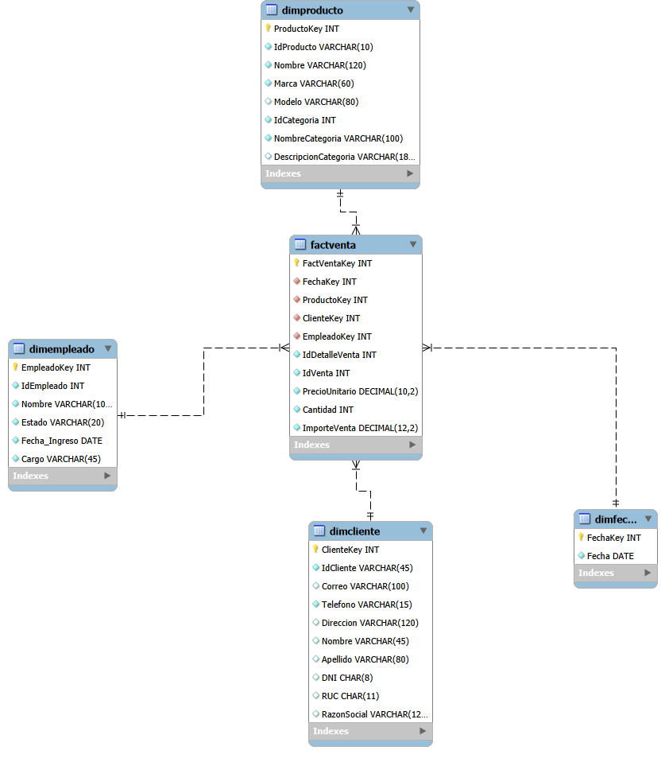
Modelo lógico estrella incluido en la documentación.
Dimensión | Campos principales | Origen | Para qué sirve
DimFecha | FechaKey, Fecha | VENTA.Fecha | Analizar las ventas por fecha.
DimProducto | ProductoKey, IdProducto, Nombre, Marca, Modelo, IdCategoria, NombreCategoria, DescripcionCategoria | PRODUCTO + CATEGORIA | Analizar ventas por producto, marca y categoría.
DimCliente | ClienteKey, IdCliente, Correo, Telefono, Direccion, Nombre, Apellido, DNI, RUC, RazonSocial | CLIENTE + CLIENTE_NATURAL + CLIENTE_EMPRESA | Analizar ventas por cliente sin separar la consulta entre natural y empresa.
DimEmpleado | EmpleadoKey, IdEmpleado, Nombre, Estado, Fecha_Ingreso, Cargo | EMPLEADO | Analizar ventas por empleado/cargo.

Decisiones de diseño que debes defender
Stock no está en DimProducto: La documentación indica que no se incluye porque cambia constantemente.
PrecioUnitario no está en DimProducto: Se toma del detalle de venta y se almacena en FactVenta; corresponde al precio usado en la operación.
Categoría está integrada en DimProducto: El ETL une PRODUCTO con CATEGORIA para llevar NombreCategoria y DescripcionCategoria a la misma dimensión.
Cliente natural y empresa en una dimensión: Se integran CLIENTE, CLIENTE_NATURAL y CLIENTE_EMPRESA. Algunos campos quedan NULL según el tipo de cliente.
DimEmpleado no copia todos los atributos: La documentación señala que DNI, correo y teléfono no se necesitan para el análisis de ventas.
Ojo con DimFecha: en la implementación actual solo contiene FechaKey y Fecha. Año, mes, trimestre, etc. NO aparecen en estos archivos. Si te preguntan, di que la dimensión actual conserva la fecha y que esos atributos no fueron incluidos en el alcance implementado.

6. Tabla de hechos FactVenta
Campo | Origen | Interpretación
FactVentaKey | Clave técnica del DW | Identificador interno del hecho.
FechaKey | DimFecha | Relaciona el hecho con la fecha.
ProductoKey | DimProducto | Relaciona el hecho con el producto.
ClienteKey | DimCliente | Relaciona el hecho con el cliente.
EmpleadoKey | DimEmpleado | Relaciona el hecho con el empleado.
IdDetalleVenta | DETALLE_VENTA.IdDetalleVenta | Conserva trazabilidad del detalle original; es UNIQUE.
IdVenta | VENTA.IdVenta | Permite identificar/contar ventas u operaciones distintas.
PrecioUnitario | DETALLE_VENTA.PrecioUnitario | Medida monetaria de la línea.
Cantidad | DETALLE_VENTA.Cantidad | Medida de unidades vendidas.
ImporteVenta | PrecioUnitario × Cantidad | Medida calculada en la transformación.

Clave técnica vs. identificador de origen
En el esquema se usan claves técnicas AUTO_INCREMENT como FechaKey, ProductoKey, ClienteKey, EmpleadoKey y FactVentaKey. Al mismo tiempo se conservan identificadores del sistema origen, como IdProducto, IdCliente, IdEmpleado, IdVenta e IdDetalleVenta.
Respuesta corta: “La Key identifica el registro dentro del DW; el Id de origen conserva la referencia al sistema transaccional.”

7. Proceso ETL completo
El archivo ETLCOMERCIALVIDA_TERMINADO.py conecta dos bases: COMERCIAL_VIDA como origen y DW_COMERCIAL_VIDA como destino.
Librería / componente | Uso real en el script
logging | Registra evidencia de la ejecución y resultados.
pandas | Extrae consultas a DataFrames, limpia, transforma, combina y carga datos.
sqlalchemy.create_engine / URL | Crea las conexiones a MySQL.
sqlalchemy.text | Ejecuta comandos SQL durante la limpieza del DW.
PyMySQL | Es el driver usado por la cadena mysql+pymysql. Se instala como dependencia.
pathlib.Path | Construye la ruta del archivo de log junto al script.

7.1 Extracción
DimFecha: SELECT DISTINCT Fecha FROM VENTA. Extrae fechas usadas en ventas.
DimProducto: PRODUCTO INNER JOIN CATEGORIA. Trae producto y la información de categoría.
DimCliente: CLIENTE LEFT JOIN CLIENTE_NATURAL y CLIENTE_EMPRESA. Integra clientes naturales y empresariales.
DimEmpleado: SELECT desde EMPLEADO. Extrae datos necesarios del empleado.
Ventas: VENTA INNER JOIN DETALLE_VENTA. Obtiene el nivel de detalle que alimentará FactVenta.

7.2 Transformación
Transformación | Código/idea | Justificación
Eliminar duplicados | drop_duplicates() | Evita cargar el mismo registro más de una vez.
Normalizar fechas | pd.to_datetime(...).dt.date | Mantiene un formato de fecha consistente.
Limpiar textos | strip() | Elimina espacios sobrantes.
Integrar producto-categoría | JOIN en extracción | Lleva información de categoría a DimProducto.
Integrar clientes | LEFT JOIN de las tres tablas | Centraliza atributos del cliente en una dimensión.
Validar valores | PrecioUnitario > 0 y Cantidad > 0 | Evita cargar operaciones inválidas.
Enriquecer hechos | ImporteVenta = PrecioUnitario × Cantidad | Crea la medida monetaria usada en el análisis.

7.3 Limpieza del DW antes de la carga
El script tiene una sección llamada “LIMPIEZA DEL DW PARA PRUEBA DEL ETL”. Borra FactVenta y las dimensiones y reinicia los AUTO_INCREMENT a 1.
Pregunta trampa: ¿es incremental? En estos archivos, NO. La implementación mostrada realiza una recarga completa para probar el ETL. No inventes una carga incremental si te preguntan por lo que está implementado.

7.4 Carga de dimensiones
Las cuatro dimensiones se cargan con DataFrame.to_sql(..., if_exists='append', index=False). Según el log: DimFecha 84, DimProducto 100, DimCliente 200 y DimEmpleado 100.

7.5 Recuperar claves del DW y hacer merge
Después de cargar las dimensiones, el ETL vuelve a leer las claves técnicas generadas y las combina con ventas usando merge:
• Fecha → FechaKey
• IdProducto → ProductoKey
• IdCliente → ClienteKey
• IdEmpleado → EmpleadoKey
Luego comprueba si alguna de esas claves quedó NULL. Si ocurre, genera un ValueError: “Existen registros de venta sin dimensión relacionada”.
Cómo explicarlo: “Primero cargo dimensiones para que MySQL genere sus Keys; luego recupero esas Keys y las asigno a cada detalle de venta antes de cargar FactVenta.”

7.6 Carga de FactVenta
El DataFrame final conserva FechaKey, ProductoKey, ClienteKey, EmpleadoKey, IdDetalleVenta, IdVenta, PrecioUnitario, Cantidad e ImporteVenta y se carga con to_sql(). El log registra 100 hechos.

8. La evidencia más fuerte: validación fuente vs. DW
El ETL calcula las mismas métricas en la fuente y en el Data Warehouse. Si alguna no coincide, lanza un error y la ejecución no se considera correcta.
Métrica | Fuente | DW | Resultado
Registros | 100 | 100 | Coincide
Unidades | 307 | 307 | Coincide
Total monetario | 75,953.90 | 75,953.90 | Coincide

Respuesta de exposición: “No validamos solo que existieran filas. Comparamos cantidad de registros, total de unidades y total monetario entre la fuente y FactVenta. Las tres métricas coincidieron, por eso el log termina con ETL FINALIZADO CORRECTAMENTE.”

9. Qué demuestra el archivo log
• 84 fechas extraídas.
• 100 productos extraídos.
• 200 clientes extraídos.
• 100 empleados extraídos.
• 100 detalles de venta extraídos.
• Transformación completada.
• DimFecha cargada: 84.
• DimProducto cargada: 100.
• DimCliente cargada: 200.
• DimEmpleado cargada: 100.
• FactVenta cargada: 100 registros.
• Validaciones Fuente vs DW correctas.
• Mensaje final: ETL FINALIZADO CORRECTAMENTE.

10. Consultas para practicar antes de exponer
Estas consultas se derivan del esquema que tienes. Úsalas para practicar; no son evidencia incluida en la documentación original.
Total vendido
SELECT SUM(ImporteVenta) AS TotalVentas
FROM FactVenta;
Unidades vendidas
SELECT SUM(Cantidad) AS Unidades
FROM FactVenta;
Cantidad de operaciones distintas
SELECT COUNT(DISTINCT IdVenta) AS Ventas
FROM FactVenta;
Ventas por producto
SELECT p.Nombre,
SUM(f.Cantidad) AS Unidades,
SUM(f.ImporteVenta) AS Importe
FROM FactVenta f
JOIN DimProducto p ON p.ProductoKey = f.ProductoKey
GROUP BY p.ProductoKey, p.Nombre
ORDER BY Importe DESC;
Ventas por empleado
SELECT e.Nombre,
SUM(f.ImporteVenta) AS Importe
FROM FactVenta f
JOIN DimEmpleado e ON e.EmpleadoKey = f.EmpleadoKey
GROUP BY e.EmpleadoKey, e.Nombre
ORDER BY Importe DESC;
Ventas por cliente
SELECT c.IdCliente,
COALESCE(CONCAT(c.Nombre,' ',c.Apellido), c.RazonSocial) AS Cliente,
SUM(f.ImporteVenta) AS Importe
FROM FactVenta f
JOIN DimCliente c ON c.ClienteKey = f.ClienteKey
GROUP BY c.ClienteKey, c.IdCliente, c.Nombre, c.Apellido, c.RazonSocial
ORDER BY Importe DESC;
Ventas por fecha
SELECT d.Fecha,
SUM(f.ImporteVenta) AS Importe
FROM FactVenta f
JOIN DimFecha d ON d.FechaKey = f.FechaKey
GROUP BY d.FechaKey, d.Fecha
ORDER BY d.Fecha;

11. Qué debes poder hacer en vivo
□ Explicar de memoria qué representa una fila de FactVenta.
□ Señalar FactVenta y las 4 dimensiones en el modelo estrella.
□ Decir de dónde sale cada dimensión.
□ Explicar por qué stock no está en DimProducto.
□ Explicar cómo se calcula ImporteVenta.
□ Mostrar una consulta sencilla sobre FactVenta + una dimensión.
□ Explicar el flujo Extract → Transform → Load sin leer el código línea por línea.
□ Mostrar el log y defender las tres validaciones finales.
□ Explicar qué hace merge y por qué se recuperan las claves del DW.
□ Reconocer que el ETL mostrado es una recarga completa para prueba, no incremental.

12. Preguntas que podrían hacerte y respuestas
¿Qué es un Data Warehouse?
En este proyecto es una base orientada al análisis, separada de la base transaccional COMERCIAL_VIDA. Recibe datos transformados para analizar ventas por distintas perspectivas.
¿Cuál es el proceso de negocio elegido?
Ventas de Comercial Vida.
¿Qué metodología usaron?
Ralph Kimball con enfoque bottom-up.
¿Por qué Kimball?
Porque el alcance parte de una necesidad específica, ventas, y permite construir hechos y dimensiones para ese proceso sin integrar primero todos los procesos de la empresa.
¿Cuál es la granularidad?
Un detalle de venta por producto. Cada fila de FactVenta corresponde al nivel de DETALLE_VENTA.
¿Cuál es la tabla de hechos?
FactVenta.
¿Cuáles son las dimensiones?
DimFecha, DimProducto, DimCliente y DimEmpleado.
¿Cuáles son las medidas?
PrecioUnitario, Cantidad e ImporteVenta.
¿Cómo calculan ImporteVenta?
PrecioUnitario multiplicado por Cantidad, redondeado a 2 decimales en Pandas.
¿Por qué guardan IdVenta si ya tienen FactVentaKey?
IdVenta permite conservar la referencia a la operación de venta y contar operaciones distintas.
¿Qué es FactVentaKey?
La clave técnica interna y autoincremental de la tabla de hechos.
¿Qué es ProductoKey frente a IdProducto?
ProductoKey es la clave técnica del DW; IdProducto es el identificador conservado del sistema de origen.
¿Por qué no incluyen stock en DimProducto?
La documentación indica que stock cambia constantemente, por eso no se incorporó en esa dimensión.
¿Por qué PrecioUnitario está en el hecho?
Porque corresponde al precio de la operación registrada en DETALLE_VENTA.
¿Por qué cliente natural y empresa están juntos?
El ETL integra los atributos en DimCliente. Los campos que no aplican quedan NULL según el tipo de cliente.
¿Por qué LEFT JOIN para clientes?
Permite conservar el cliente base aunque sea natural o empresa y obtener los campos del subtipo que corresponda.
¿Por qué INNER JOIN producto-categoría?
La extracción necesita integrar la categoría existente de cada producto dentro de DimProducto.
¿Qué hace drop_duplicates()?
Elimina duplicados para evitar cargar el mismo registro más de una vez.
¿Qué hace strip()?
Elimina espacios sobrantes en columnas de texto.
¿Qué validaciones hacen antes de cargar?
PrecioUnitario y Cantidad deben ser mayores que cero.
¿Qué es merge en su ETL?
Combina las ventas con las tablas de Keys del DW para obtener FechaKey, ProductoKey, ClienteKey y EmpleadoKey.
¿Qué pasa si no encuentran una dimensión relacionada?
El script detecta una Key NULL y lanza ValueError; no continúa silenciosamente.
¿Cómo cargan los DataFrames?
Con pandas.to_sql() usando if_exists='append' e index=False.
¿Cómo comprobaron que el ETL funcionó?
Compararon registros, unidades y total monetario entre DETALLE_VENTA y FactVenta.
¿Qué resultado obtuvo la validación?
100 vs 100 registros, 307 vs 307 unidades y 75,953.90 vs 75,953.90 de total.
¿Qué hace logging?
Genera el archivo etl_comercial_vida.log con cantidades extraídas, carga y resultados de validación.
¿El ETL es incremental?
No en esta implementación. La sección de limpieza indica que se vacía el DW para una prueba de recarga completa.
¿Por qué se carga primero las dimensiones?
Porque primero se necesitan las claves técnicas de dimensión para después relacionarlas con cada fila de FactVenta.
¿Por qué se reinician los AUTO_INCREMENT?
En la prueba del ETL se vacían las tablas y se reinician para repetir la carga desde un estado limpio.
¿Qué podría ampliarse después?
La propia documentación menciona incorporar otros procesos, por ejemplo compras, con otra tabla de hechos y sus dimensiones.

13. Puntos donde podrían intentar confundirte
Pregunta trampa | Respuesta segura
“¿DimFecha tiene año, mes y trimestre?” | No en el script actual. Solo FechaKey y Fecha.
“¿El ETL está haciendo carga incremental?” | No. El script borra el contenido del DW para una prueba de carga completa.
“¿Pandas crea las claves de dimensión?” | No. MySQL las genera con AUTO_INCREMENT. Luego el ETL las recupera con SELECT y hace merge.
“¿FactVenta representa una venta?” | No exactamente: representa el detalle/producto vendido. IdVenta permite agrupar detalles de una misma operación.
“¿ImporteVenta viene de la base origen?” | No como columna directa en la extracción mostrada; se calcula en Transformación como PrecioUnitario × Cantidad.
“¿La categoría es otra dimensión?” | No en el modelo actual. Los datos de CATEGORIA están integrados en DimProducto.
“¿Stock sirve para analizar ventas?” | No fue incluido en DimProducto en la documentación porque cambia constantemente.
“¿Cómo saben que no perdieron dinero/registros al mover datos?” | Por la validación de conteo, unidades y total monetario Fuente vs DW.
“¿Por qué hay NULL en DimCliente?” | Porque la misma dimensión contiene clientes naturales y empresas; algunos atributos solo aplican a uno de los tipos.
“¿El log es decorativo?” | No. Es evidencia de ejecución: registra extracción, carga, validaciones y finalización correcta.

14. Mini guion de exposición
Inicio: “Nuestro objetivo fue construir un Data Warehouse para analizar el proceso de ventas de Comercial Vida.”
Metodología: “Usamos Kimball bottom-up porque partimos de un proceso específico: ventas.”
Granularidad: “Cada fila de FactVenta representa un detalle de venta de un producto.”
Modelo: “FactVenta se relaciona con DimFecha, DimProducto, DimCliente y DimEmpleado.”
ETL: “Con Python extraemos de COMERCIAL_VIDA, limpiamos y transformamos con Pandas y cargamos en DW_COMERCIAL_VIDA.”
Claves: “Después de cargar dimensiones recuperamos sus Keys y hacemos merge para relacionarlas con los hechos.”
Validación: “Comparamos fuente y DW: 100 registros, 307 unidades y S/ 75,953.90 en ambos.”
Cierre: “Así comprobamos que la carga mantiene la información necesaria para el análisis de ventas.”

15. Checklist para practicar hoy
□ Explico Kimball bottom-up sin leer.
□ Digo la granularidad exacta.
□ Identifico las 4 dimensiones.
□ Explico las 3 medidas de FactVenta.
□ Diferencio Key del DW vs Id del origen.
□ Explico por qué stock no está en DimProducto.
□ Explico qué hace drop_duplicates, strip y pd.to_datetime.
□ Explico qué hace merge.
□ Recuerdo 84 fechas, 100 productos, 200 clientes, 100 empleados y 100 hechos.
□ Recuerdo la validación: 100 registros, 307 unidades, S/ 75,953.90.
□ Reconozco que el ETL actual es recarga completa de prueba.
□ Puedo ejecutar y explicar una consulta de ventas por producto o empleado.
Si recuerdas cuatro cosas, recuerda estas: GRANULARIDAD → MODELO ESTRELLA → FLUJO ETL → VALIDACIÓN 100 / 307 / 75,953.90.

